**Vypracování:**

Odvození rovnice pro výpočet:

$$U_{dAV}=\frac{1}{2π}\int_{α}^{π}{\sqrt{2}*U_{1} \sin\left(ωt\right)*d\left(ωt\right)=\frac{\sqrt{2}U_{1}}{2π}\int_{α}^{π}{\sin\left(ωt\right)*d\left(ωt\right)}=\frac{\sqrt{2}U_{1}}{2π}}\left(-\cos{π+\cos{α}}\right)=\frac{\sqrt{2}}{π}U_{1}*\frac{1+\cos{α}}{2}$$

Průběh závislosti napětí UdAV na řídícím úhlu z vypočítaného a naměřených údajů:

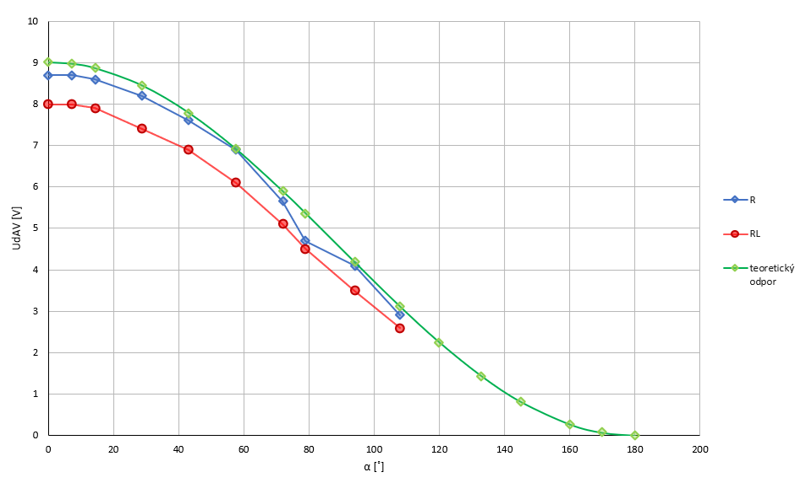

RL zátěží prochází nižší proud a nižší napětí UdAV. Při RL zátěži dochází k vypnutí tyristoru o 36° později oproti R zátěži. U zátěže R se tyristor zavře při 0°.

Pokud je zátěž pouze odporová, dochází k sepnutí tyristoru v řídícím úhlu α. Úhel α lze ovlivnit proměnným odporem R1. K vypnutí je potřeba nulové napětí.

Indukčnost L brání změnám proudu, a proto proud klesá na nulu později než napětí a kvůli tomu se na zátěži objevují záporné pulsy, které hodnotu usměrněného napětí oproti R-zátěži snižují. Vypnutí je tak opožděno o úhel ξ. Z toho vyplívá, že praktická komutace tyristoru není ideální.

Oscilogramy pro jednotlivé zátěže:

